HW11 報告
資工三 408410098 蔡×祥

1.
sched_latency_ns:每一個task的出現週期。
sched_min_granularity_ns:一個task多久要context switch

本次實驗，系設定:
sched_min_granularity_ns :100000

experiment 1.
固定sched_latency_ns = 18000000，調整sleep(0)的呼叫次數(透過iteration % 不同的數字來達成)，即為voluntary context switch的改變作為操作變因

執行： ./reportChildStat ./cpu_with_sleep
(cpu_with_sleep.c 裡面的iteration%num num 要手動改)

實驗了10個不同的context switches：(x: context switches; y:iteration)
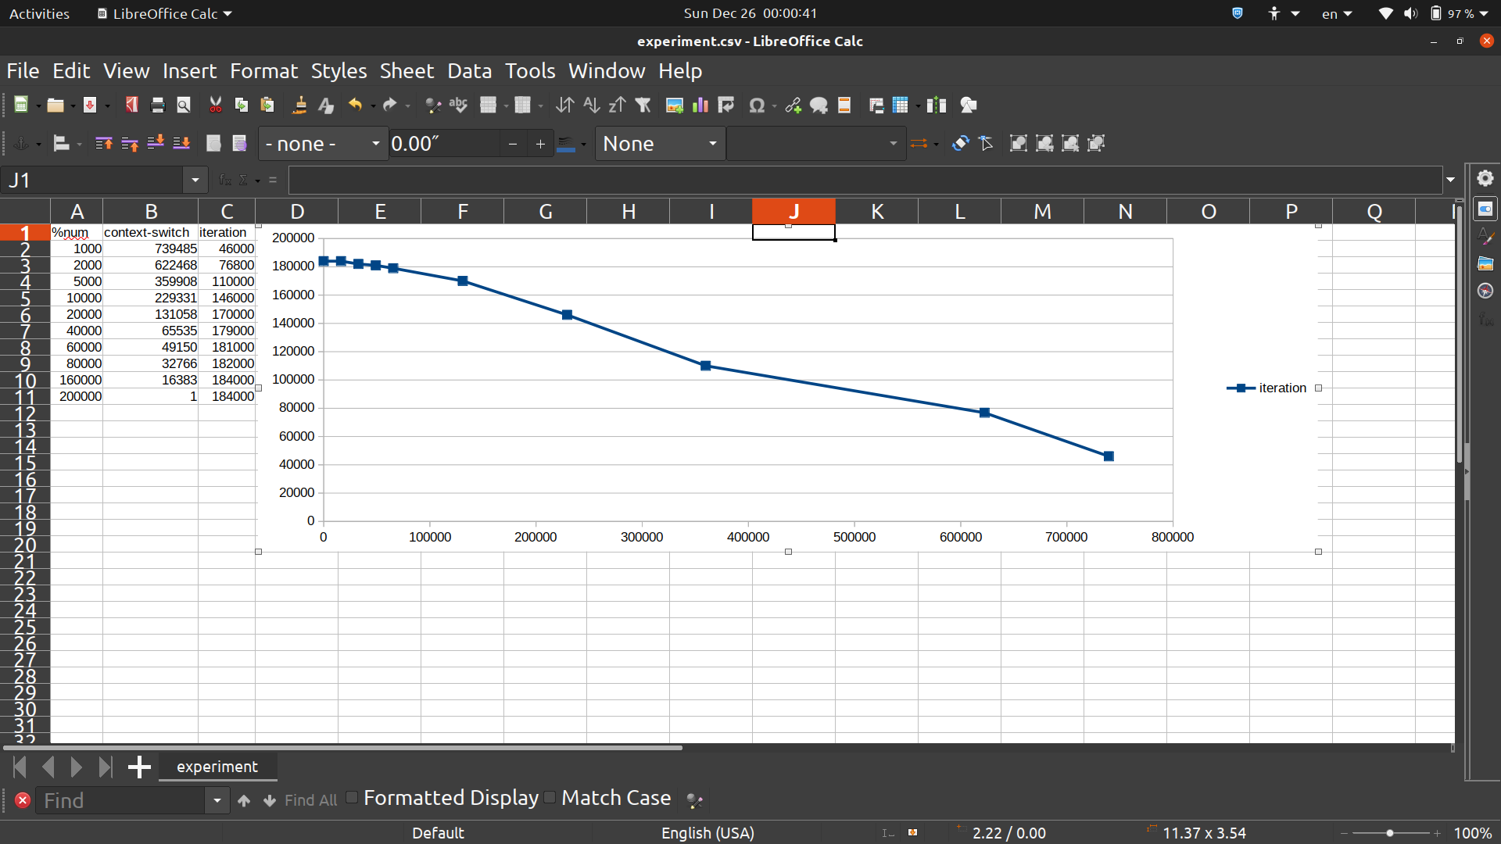
可以看到，voluntary context switches 越多次，iteration的次數越少
（即為效能越差，因為時間相同）
其中，可以發現當voluntary context switches到65535次數以下時（-x軸方向），效能增加逐漸緩和。

experiment 2.
固定vountary context switches 次數，(控制為1，讓它不要執行sleep(0))，增加user app （透過一次執行4個cpu_no_sleep.c程式）並改變sched_latency_ns來觀察OS user mode 之間的context switches 與效能的關係。

執行：
./cpu_no_sleep& ./cpu_no_sleep& ./cpu_no_sleep& ./reportChildStat ./cpu_no_sleep

(x:sched_latency_ns; y:iteration)
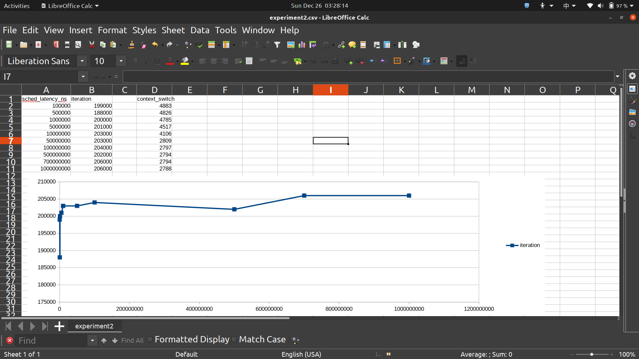
可以看到 sched_latency_ns越大，效能就越好。而當sched_latency_ns > 1000000之後，效能成長就趨於飽和了。

再做實驗的時候，我發現當cpu功率提昇後，好像會有一段時間它都處於活躍狀態，但之後會進入一段...自動降功率? 的階段，跑出來的數據感覺跟理論有些差異。

